校長的話
親師生三位一體 培養核心之能力 共創無限未來
親愛的家長：大家好！
在浩瀚學海中，曾有一個划船的比喻說：在一艘前進的船中，學生就像是划槳手，必須同心協力努力向前划，船身才會勇往直前。而老師則是舵手，為學生引導正確的方向，航向目的地。那麼家長呢？就是啦啦隊了！好好地照顧選手，為孩子加油，就是給孩子最大的支持。如此，學生才能堅定航行方向及續航力，如願的到達心中想要的目的地。
又有一說，這世上最不會忌妒我們的成就的，惟有父母及老師。父母莫不是「望子成龍、望女成鳳」，總期望孩子能青出於藍、更勝於藍；而為人師長的，更以學生的成就為榮，斷不會因學生比自己優秀而生嫉妒，當學生有優異的表現時，反而會很自豪的跟別人說某某人是我的學生，即所謂「有狀元學生，無狀元老師」。
正是這樣的體認，各位家長來到學校參加親職教育座談會，顯示了對孩子的關懷，對教育的關心。
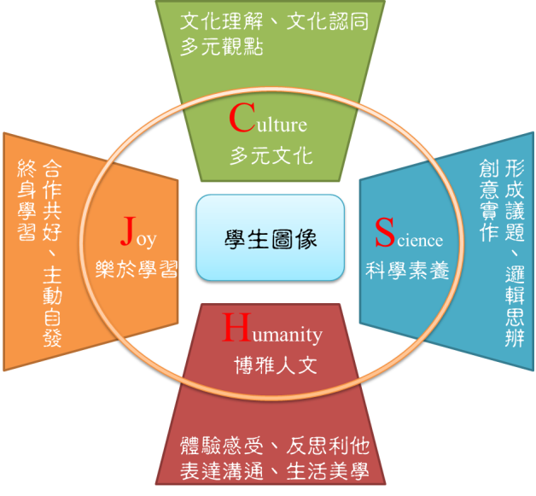
本校創建於民國58年，在歷任校長及教職員工同仁的努力下，一直聲譽卓著。畢業的校友人才濟濟，在各行各業出類拔萃；學生的學業成就及各項對外競賽都有優異的表現，這些成果都是前鎮高中教學和行政團隊努力的心血與智慧的結晶，更是學校重要的資產。前鎮高中是家長可以信賴的優質高中，103年度榮獲教育部全國高中學校評鑑，總評第一等獎首獎之殊榮，持續通過教育部優質高中認證，榮獲教育部「104年德智體群美五育均衡學校」的殊榮、獲得高雄市政府教育局暨英國BRITISH COUNCIL《國際教育認證》、持續獲得教育部優質化暨新課綱前導學校。學校校舍已經完成建設，校園美侖美奐，前鎮教育天文台(CEO)也完成，前鎮高中成為高雄市天文發展的重鎮。
前鎮高中CJHS → 學生圖像CJHS
1.學校願景：建立「以人為本」的全人教育校園
2.學校發展目標：「從優秀到卓越」
3.學生圖像
C：Culture 多元文化 J：Joy 樂於學習
H：Humanity 博雅人文 S：Science 科學素養
今年高三應屆畢業同學考取國立大學的比率為55％，可以說是社區高中成績最亮眼的。三年13班王育恆同學107學測成績總級分70級分，是創校以來第一位70級分的同學！此外繁星計畫大放異彩，錄取人數達57人，「質」與「量」再創新高。值得一提的，大學特殊選才管道，有同學分別錄取臺灣大學財務金融學系、中山大學電機系、中央大學數學系及成功大學光電科學與工程學系。另外，三年1班陳弘邦同學考上睽違已久的臺北科技大學及臺灣科技大學。這些升學績效都源自於高三導師、任課老師等相關同仁的努力，也展現前中人積極樂學的成果。
感謝家長對前鎮高中的認同，今年全國新生報到率降低，高雄區平均只有82%，本校新生報到率高達96％，是社區高中之冠，期望同學在老師的指導下，能多元展能，考上自己心目中理想的大學與科系。
107年8月22日高雄市三級學校校校長聯席會議，財團法人公益平台文化基金會嚴長壽董事長對同學的期許，為未來而教→1~4
1.培養學生做唯一與獨一的人，而非第一的人。
2.懂得雙種語言→(1)英文(必備)。多會一種溝通語言就多一份競爭力 (2)程式語言
3.未來的年輕人不能只有一種技術(能)→(1)做事的能力(2)做人的能力：要有悲憫心及自我約束能力(3)懂得生活：能安排高品質的休閒活動(藝術、農藝體育……)
4.4C→Collaboration合作的能力、Communication溝通的能力、Creativity創意的能力、Critical Thinking思辨的能力
教育部國民及學前教育署戴副署長淑芬勉勵同學培養核心素養能力→1.提升學生閱讀素養2.提升學生資訊素養3.提升學生獨立探究能力4.提升學生協作探究能力5.提升學生真實實作能力。
人生其實就如一條時間軸一般，在每個時刻都有該修練的功課，21世紀是知識管理的時代，活到老學到老才具有競爭力。除學業外，我們也重視學生品格的陶冶，強調善行要從禮節做起、服務要從環保做起、負責要從學習做起，落實生活教育，讓前鎮高中不只是升學率攀升的學府，更是體現友善校園的場域。我們有信心讓前中的孩子成為一位「有感覺、會感動、能感恩」的好公民。大家一起加油！
～～選擇前鎮 振翅高飛～～
校長 |  | 敬上

